Речевой портрет языковой личности
Журавкова Анна Андреевна
Студенка Брянского государственного университета имени академика И.Г. Петровского, Брянск, Россия

В современной науке феномен «личность» продолжает оставаться в фокусе внимания ученых различных направлений: психологов, социологов, философов, лингвистов, биологов и других. Особый интерес представляет исследование языковой личности.
Появление понятия «языковая личность» в отечественной лингвистике связывают с работой В.В. Виноградова «О художественной прозе» (1930). В дальнейшем, по мере развития лингвистической науки, Ю.Н. Карауловым была разработана трёхуровневая модель языковой личности (1987).
Согласно Н.Ю. Караулову, языковая личность – это «совокупность способностей и характеристик человека, обуславливающих создание им речевых произведений (текстов), которые различаются степенью структурно-языковой сложности, глубиной и точностью отражения действительности, целевой направленностью» [Караулов]. Лингвист выделяет три составляющих для анализа языковой личности: вербально-семантический (слова и их семантика), лингво-когнитивный (понятия, идеи, концепты) и мотивационный (цель использования тех или иных слов, самого высказывания).
Понятия «языковая личность» и «речевой портрет» тесно связаны. Эту взаимосвязь можно проследить в понимании термина «речевой портрет» В.И. Егоровой, согласно которой речевой портрет – это реализация языковой личности [Егорова: 2].
Согласно В.И. Карасику, речевой портрет – «это совокупность тех коммуникативных особенностей личности, которые и делают эту личность уникальной (или, по меньшей мере, узнаваемой)» [Карасик: 9]. Лингвист предлагает три аспекта для создания речевого портрета языковой личности: 1) ценностный; 2) понятийный; 3) поведенческий [Карасик: 70].
Н.А. Вострякова выделяет четыре аспекта для анализа речевого портрета: 1) биологический (пол и возраст); 2) психический (эмоциональное состояние в момент воспроизведения речевого высказывания); 3) социальный (национальность, социальный статус, профессия, место рождения); 4) индивидуальный (ключевые слова, вокабуляр, фонетические особенности и т.д.) [Карасик: 14].
Е.О. Бирюкова выделяет следующие составляющие компоненты, которые отражаются в речевом портрете: 1) социальный (психологические, статусно-ролевые и половые характеристики); 2) лингвистический (часто употребительные слова, словосочетания – лексикон; речевые обороты, выражения, фразы – тезаурус); 3) поведенческий (поведение с учетом лингвокультурологических особенностей: черты социальной принадлежности личности и сугубо индивидуальные). Учитывая вышеупомянутые компоненты, Е.О. Бирюкова определяет такие аспекты модели речевого портрета: 1) статусно-ролевой аспект; 2) половой аспект; 3) поведенческий аспект; 4) стилистический аспект; 5) стратегический аспект; 6) лингвокультурологический аспект [Бирюкова: 31].
Таким образом, можно сделать вывод, что речевой портрет – это модель, которая представляет собой отражение аспектов языковой личности, которые делают ее уникальной во время реализации этих аспектов в конкретной речевой ситуации. Эти аспекты можно разделить на: 1) биологические (пол, возраст и т.д.); 2) психологические (поведенческие особенности в рамках конкретной речевой ситуации); 3) социальные (отражение статусно-ролевых отношений и т. д.); 4) этнокультурные; 5) лингвистические (лексикон, тезаурус); 6) индивидуальные (ценностно-прагматические составляющие и уникальные речевые особенности: фонетические, лексические, грамматические и стилистические особенности, стратегии общения и т.д.).
Опираясь на вышеуказанные аспекты языковой личности, можно выделить следующие составляющие (уровни) речевого портрета: 1) социальный (биологический, социальный и этнокультурный аспекты); 2) лингвистический (лингвистический и индивидуальный аспекты); 3) поведенческий (психологический аспект). Первый уровень (социальный) отражает пол, возраст, социальный статус, профессию, этнокультурные особенности, влияние среды и т.д. Второй уровень (лингвистический) отражает речевые особенности языковой личности. Третий уровень (поведенческий) отражает особенности поведения языковой личности, использования вербальных и невербальных знаков, коммуникативных стратегий и т.д. в конкретной речевой ситуации (см. Рис. 1).
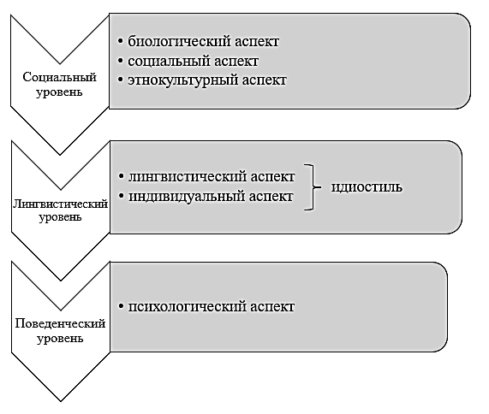
Рис.1. Уровни речевого портрета языковой личности

Рассматривая лингвистический уровень речевого портрета языковой личности необходимо рассмотреть понятие «идиостиль», которое можно применить и к феномену «языковая личность». Н.С. Болотнова и М.П. Котюрнова отмечают три подхода в изучении понятия «идиостиль». При первом подходе ключевую роль играет стилистика отдельных элементов художественной речи языковой личности (метафоричность высказываний, изменение языковых конструкций, стилистические приемы, использование слов и создание неологизмов). Во втором подходе главным аспектом для изучения является структурные и языковые формы, отражающие композиционную структуру в рамках конкретного дискурса. В рамках третьего подхода акцентируется внимание на картине мира языковой личности. Н.С. Болотнова и М.П. Котюрнова выделяют также четвертый и пятый подходы к изучению термина «идиостиль», но уже с точки зрения коммуникативной и функциональной стилистики. В четвертом подходе ключевым элементом идиостиля является организация диалога с учетом авторской интенции. В рамках пятого подхода идиостиль рассматривается через количественное и качественное употребление языковых единиц с точки зрения конкретного функционального стиля, жанра и т.д. [Болотнова: 175-178].
Таким образом, идиостиль является ключевым лингвистическим феноменом, отражающим лингвистический уровень модели языковой личности при создании речевого портрета. В этой связи при рассмотрении лингвистического уровня языковой личности можно выделить пять подуровней: 1) фонетический; 2) лексический; 3) синтаксический; 4) стилистический; 5) прецедентный (см. Рис.2.).
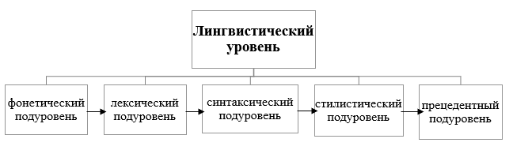
Рис.2. Иерархия подуровней лингвистического уровня

Таким образом, речевой портрет языковой личности представляет собой сложную многоуровневую модель, которая отражает уникальную реализацию аспектов языковой личности.
Литература
Бирюкова Е.О. Индивидуальный речевой портрет говорящего в телевизионном дискурсе // Вестник Череповецкого государственного университета. 2011, №3 (31). с. 30-33.
Болотнова Н.С., Котюрнова М.П. Идиостиль, или индивидуальный стиль // Эффективное речевое общение (базовые компетенции): Словарь-справочник. Электронное издание / Сибирский федеральный университет; под ред. А.П. Сковородникова. 2-е издание, переработанное и дополненное. Крас.: Сибирский федеральный университет. 2014. с. 175-178.
Егорова В.И. Языковой портрет личности (на материале программы "Час суда") // Язык для специальных целей: система, функции, среда: сборник научных статей IX Международной научно-практической конференции, Курск, 12–13 мая 2022 года. Курск: Юго-Западный государственный университет. 2022. с. 36-41.
Карасик В.И. Языковой круг: личность, концепты, дискурс. Волг.: Перемена. 2002.
Караулов Ю.Н. Русский язык и языковая личность. М.: Наука. 2010.

